遮挡采用碰撞体进行计算，首先确保想要有视野遮挡功能的物体拥有一个Is Trigger关闭的碰撞体（任何种类都可）。
- 视野遮挡+碰撞
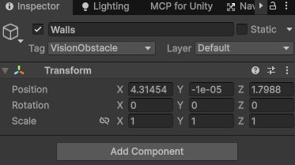
Tag选择VisionObstacle(父物体选择也可)
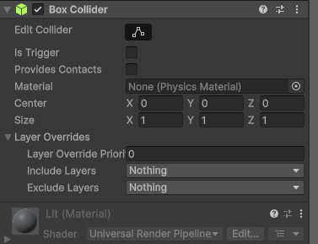
拥有Is Trigger关闭的碰撞体
- 视野遮挡但可穿过
Tag选择VisionObstacle, Layer选择VisionOnlyObstacle
碰撞体不勾选Is Trigger！！！
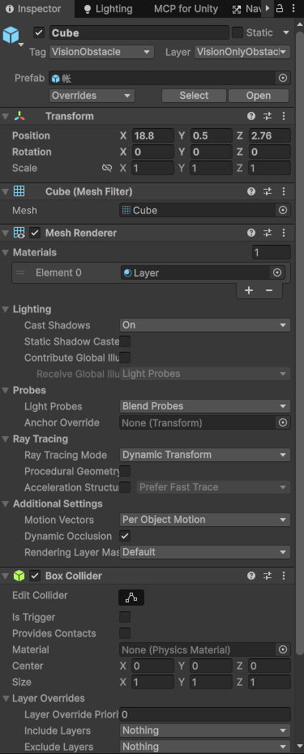
- 不遮挡视野
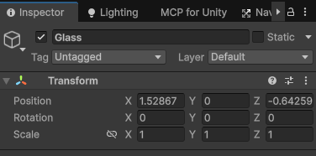
Tag和Layer保持默认即可

